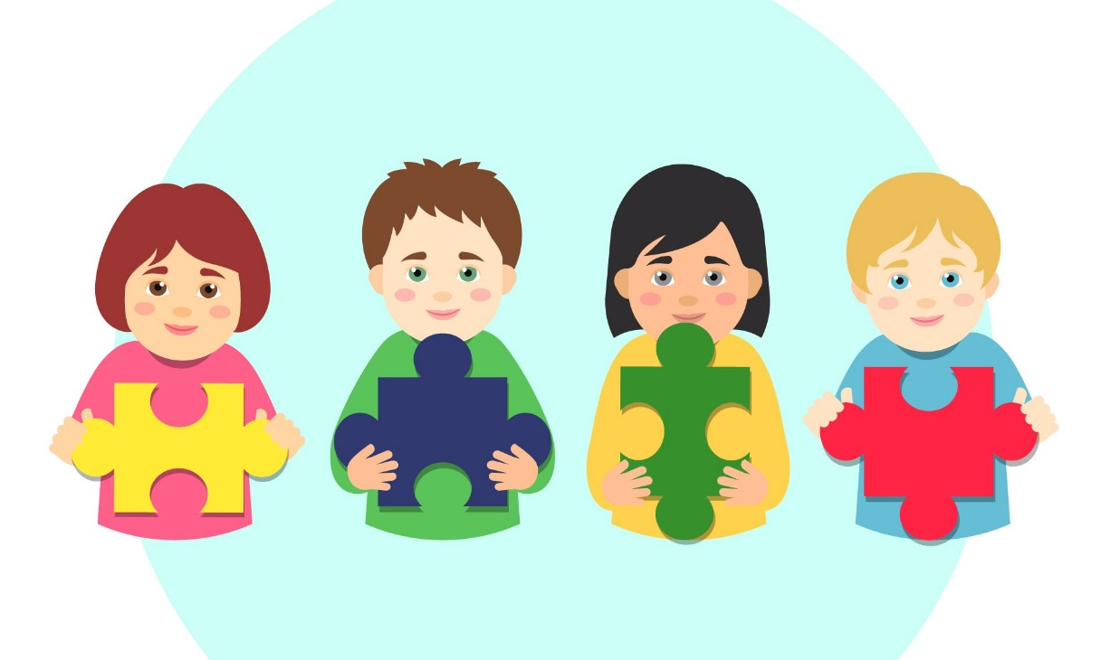
На сегодняшний день много разговоров об инклюзии и включении детей с особенностями развития в социум. Первым социумом, в который должен быть включен ребенок, является его семья. Очень многому ребенок научится в процессе взаимодействия с родителями в повседневной жизни и в игре. Именно в семье ребенок получает первые социальные навыки. Родители сильнее всех заинтересованы в развитии и социализации своего ребенка и проводят с ним очень много времени. Но часто им трудно определить, что важнее в данный момент для развития ребенка: выучить буквы или научить есть ложкой, готовить обед вместе с мамой или играть в игру. А имея особого ребенка, становится труднее в несколько раз. Поскольку никто не учит быть родителем, а тем более родителем для особого ребенка. Представленные рекомендации призваны помочь родителям воспитывающим (имеющим) ребенка с расстройством аутистического спектра на первом этапе.
Рекомендации родителям детей с РАС
Расписание/ график дня, правила: разработайте ежедневное расписание дня для вашего дома и как можно строже его придерживайтесь. Каждый день ребенок должен вставать и ложиться спать в одно и то же время. Завтрак, обед и ужин должен быть в одно и то же время. Прогулка на улице, различные игры (развивающие, интеллектуальные, настольные) должна быть в одно и то же время. Так же нужно составлять график на ближайшие мероприятия (поход в гости к бабушке, поход в магазин, в музей). Небольшой совет: пожалуйста, не используйте письменные расписания с детьми, которые пока не умеют читать. Это бесполезно. Используйте фотографии и картинки.
Резкие, неожиданные и значительные изменения дня — это надежный путь к нежелательному поведению или полноценной истерике у вашего ребенка. Разработка расписания, основанной на том, чем вы занимаетесь каждый день, позволяет ребенку чувствовать больше контроля над окружающей средой. Правила поведения в доме, на улице, в общественных местах надо давать постепенно, они упорядочивают жизнь, делают ее более предсказуемой и спокойной.
Правила поведения помогают ребенку понять, что он может делать при тех или иных обстоятельствах, и что делать ему категорически запрещается. Также существуют правила, которые приписывают в обязательном порядке то или иное поведение. Правила должны висеть на самом видном месте.
Система коммуникации: возможно, ваш ребенок может общаться с помощью языка жестов, планшета, системы PECS и так далее. Самое главное, чтобы все в доме согласились поощрять и принимать именно эту систему коммуникации. Если ребенок может говорить, тогда поощряйте его за устные слова и требуйте их. Если ребенок может обращаться с жестами, то поощряйте и требуйте от него жесты. Начните поощрять только одну систему коммуникации, и убедитесь, что в семье все понимают необходимость этого. Тогда вы быстрее найдете с ребенком общий язык.
Ограниченный доступ к поощрениям: никакого «свободного доступа» или «кусочничанья». Свободный доступ означает, что если ребенок просто «обожает» мультфильм про Дашу Следопыта, то у него есть возможность смотреть Дашу часами каждый день. Кусочничанье означает, что если ребенок просто «обожает» крендельки, то он в любой момент может прийти на кухню, открыть буфет и взять целую горсть крендельков. Так нельзя! Поощрять ребенка нужно за добрые и полезные дела (например, убрал все игрушки на место, может посмотреть любимый мультик, убрал со стала, может съесть конфетку и т.д.). Если у вашего ребенка есть свободный и неограниченный доступ к тому, что больше всего ему нравится, то очень часто это означает, что у ребенка нет необходимости работать ради чего-то, потому что у него есть доступ ко всему, что он пожелает.
Предотвращение побегов: вы можете начать учить ребенка, что убегать нельзя, с самого раннего возраста. Одним из пунктов правил поведения должен быть «побег». Правило насчет побегов может звучать как: «Надо спросить маму, прежде чем выходить на улицу». Сделайте визуальные подсказки о правиле «Остановись и спроси» и расположите их рядом с каждой дверью. Когда ребенок приближается к двери, ему нужно напомнить, что он не может выходить на улицу один. Можно на ночь закрывать правила поведения на улице, чтобы обозначить, что теперь выходить на улицу вообще нельзя.
Доска для выбора: проблемное поведение можно уменьшить, если просто предоставить ребенку больше возможностей для выбора, например, где ему сидеть, какой фильм смотреть, пить ему сок или молоко. Для того, чтобы помочь ребенку сделать выбор, нужно сделать визуальную доску выбора, на которой располагаются карточки, обозначающие их любимые занятия, продукты или игрушки. В течение дня множество раз демонстрировать доску выбора и позволяю выбирать, чем заняться, что есть или с чем играть.

Макро и микро расписания
Расписания — чрезвычайно полезны и важны для детей с расстройствами аутистического спектра. Они уменьшают потребность в устном языке и запоминании вербальных инструкций. Это повышает понимание и делает окружающую среду более предсказуемой для ребенка. Дети с аутизмом постоянно сталкиваются с разнообразными внутренними и внешними стимулами, и им нужна помощь, чтобы разобраться в происходящем вокруг. Наглядные расписания помогают ребенку сосредоточиться на требуемых занятиях и повышают его успехи в обучении. Если ребенок еще плохо читает, то расписания составляются из изображений. Для детей, которые хорошо понимают написанные слова, символы и их значения, подойдет письменное расписание или расписание из пиктограмм.
В расписании для ребенка с аутизмом не должно быть конкретного времени, скорее это последовательность или порядок определенных событий. Это связано с тем, что дети с аутизмом могут зацикливаться на фактической информации, например, на времени. Ребенок может сфокусироваться на времени (например, на том, чтобы начать дело с точностью до секунды), а не на том, что надо сделать.
Макро расписания
Макро расписания обычно обозначают самые основные периоды дня или недели. Ниже приводится пример такого расписания на день:
1. Встать.
2. Одеться.
3. Почистить зубы.
4. Пойти на кухню и съесть завтрак.
5. Пойти на автобусную остановку (или к автомобилю).
6. Приехать в детский сад.
7. Сесть в автобус(автомобиль), чтобы поехать домой.
8. Вернуться домой, перекусить.
9. Поиграть во дворе на качелях.
10. Сделать домашние задания.
11. Съесть ужин.
12. Посмотреть телевизор.
13. Принять ванну и надеть пижаму.
14. Лечь в постель, почитать книгу с папой.
15. Выключить свет.
Микро расписания
Микро расписание похоже на макро расписание, но оно посвящено одному конкретному делу. Микро расписание также может состоять из маленьких предметов, фотографий, рисунков, пиктограмм или слов. Микро расписание позволяет родителям разбить задачу на маленькие шаги. Это помогает ребенку лучше понять каждый шаг и задачу в целом.
Как и макро расписание, микро расписание необходимо разместить на видном месте в доме. Некоторые родители ламинируют микро расписание и наклеивают их на стены, например, в ванной. Например, такое микро расписание в ванной может выглядеть следующим образом:
1. Намочить волосы.
2. Нанести шампунь на волосы.
3. Массировать пальцами голову, чтобы нанести шампунь.
4. Смыть шампунь.
5. Взять кусок мыла и руками или мочалкой намылить:
— лицо
— руки
— ноги
— переднюю часть туловища
— заднюю часть туловища
6. Смыть мыло.
7. Промыть мочалку и повесить ее сушиться.
8. Выключить воду.
9. Вытереться полотенцем
Условия для приучения к туалету: даже если ваш ребенок пока слишком маленький для приучения к туалету, вы должны начать эту стратегию как можно раньше. Меняйте подгузники только в ванной комнате, приучайте ребенка помогать вам при одевании и раздевании, пусть он сам выбросит испачканный подгузник, а потом помоет руки. Вы учите всему, что связано с туалетом, помимо, собственно, сидения на унитазе. Ребенок привыкает к ванной комнате и усваивает многие навыки, которые понадобятся ему позже (например, как расстегнуть молнию на штанах). Для сложных навыков, например, мытья рук, сделайте пошаговое визуальное расписание. Если ребенок испачкался, то он должен участвовать в переодевании, выбросить подгузник или испачканные трусы, помыть руки.
Предметы для мультимодальной сенсорной стимуляции: подберите предметы, с которыми ваш ребенок сможет манипулировать и взаимодействовать, чтобы получить нужную сенсорную стимуляцию, так что ему не придется целый день бродить по дому и мычать, трясти руками или кружиться на месте. Возможные варианты включают большие гимнастические мячи, батут, сенсорные коробки с разнообразными предметами, светящиеся игрушки, пальцевые краски и так далее.
Если вы выходите, то целесообразно брать с собой сенсорную сумку. Предметы, которые может включать сенсорная сумка:
• противошумные наушники (наушники для работы на стройке и шумном производстве). Важно выбрать наушники, которые удобно носить, которые не сдавливают голову и которые лишь приглушают шум, но не мешают слышать чужую речь. Такие наушники позволяют помочь людям с повышенной чувствительностью к шуму — проблемой многих людей с аутизмом;
• силиконовые или иные беруши, как и наушники, предназначены для людей с повышенной чувствительностью к шуму. Некоторым людям не подходят наушники, другие не выносят ощущения от берушей. Включение обоих вариантов позволит помочь большему количеству людей;
• простые солнцезащитные очки со средним затемнением помогут людям, которые слишком чувствительны к яркому свету;
• приятные на ощупь тактильные игрушки («лохматая» игрушка из силикона, антистрессовые игрушки для сжимания, танглы (tangle), которые можно вертеть в руках). Многим детям и взрослым помогает, если они могут занять чем-то руки. Это уменьшает стресс и перегрузку, а заодно снижает риск попыток потрогать экспонаты;
• предметы, которые можно рассматривать для получения визуальной стимуляции, например, гелевые часы, светящиеся игрушки и так далее.

Рабочее место для самостоятельных занятий: выделите небольшое рабочее место, подберите несколько занятий и установите таймер. Учите ребенка выполнять задания, пока таймер не сработает, а затем дайте ему поощрение. С течением времени занятия за рабочим местом можно добавить к визуальному расписанию, а ребенок сможет самостоятельно перекусить, прибраться, сделать два занятия за рабочим местом, начать делать домашние задания и так далее.
Место для отдыха: выделите тихий угол в доме и положите туда предметы, помогающие успокоиться (подушки, напольные мешки, гимнастический мяч и так далее). Когда ребенок расстроен или страдает от перегрузки, объясните ему, что ему нужно успокоиться, например: «Ты плачешь и бросаешь игрушки. Тебе нужно успокоиться». Направьте ребенка в место для отдыха и помогите ему заняться чем-нибудь успокаивающим, например, глубоко и медленно дышать, считать до пяти и так далее. Используйте визуальные подсказки, чтобы показать ребенку, какие шаги нужно сделать, чтобы успокоиться. Хвалите и поощряйте ребенка за улучшения в его настроении. С течением времени вы сможете просто говорить ребенку, что нужно пойти успокоиться, и он сможет самостоятельно пойти в место для отдыха, практиковать упражнения для релаксации и вернуться, когда почувствует себя лучше. Успокаивающие стратегии (их визуальные подсказки) нужно всегда носить с собой и пользоваться ими в любой обстановке. Важно не само место, а то, что вы учите ребенка регулировать собственные эмоции.

Материал подготовила педагог-психолог Зайкина Н.А.

